Муниципальное автономное дошкольное образовательное учреждение «Детский сад № 217 комбинированного вида» Московского района г. Казани | 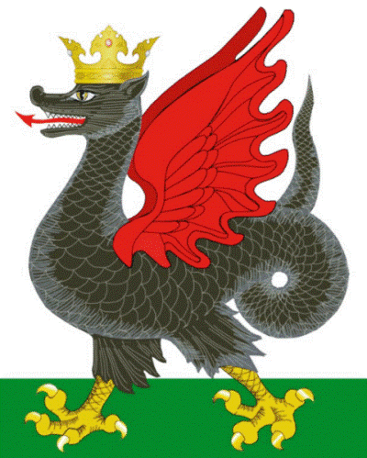 | Казан шәһәре Мәскәү районының “217 нче катнаш тордәге балалар бакчасы” муниөипальтономияле мэктэпкэчэ белем учреңдениесе
420034 г. Казань, ул. Ленская д.3 а
тел: 5621891/525077
ИНН/КПП 1658058611/165801001

Приказ

№ 30 о/д | 24.02.2016

«О создании комиссии по антикоррупционной
политике в МАДОУ «Детский сад № 217
комбинированного вида»»

На основании ФЗ «О ПРОТИВОДЕЙСТВИИ КОРРУПЦИИ» и письма МО и Н РТ от
07.05.2009 за № 3133/9
ПРИКАЗЫВАЮ:

- Создать комиссию по антикоррупционной политике в составе:

Председатель комиссии: Т.П. Сотникова – заведующая МАДОУ

Члены комиссии:
Л.М. Гилязова – председатель профсоюзной организации МАДОУ
И.В. Аникаева – председатель родительского комитета
И.Г. Кобышева – воспитатель МАДОУ

- Назначить Л.М. Гилязову, председателя профсоюзной организации МАДОУ ответственным лицом за исполнение плана мероприятий по предотвращению коррупции и ведению антикоррупционной политике в МАДОУ.

- Контроль за соблюдением данного приказа оставляю за собой.

Заведующая МАДОУ № 217 __________ Т.П. Сотникова

С приказом ознакомлены:
___________ Л.М. Гилязова

___________ И.В. Аникаева

___________ И.Г. Кобышева

